GPON TELECOM NETWORK SYSTEMS
PLANTA EXTERNA, INVENTARIO FTTH Y GESTIÓN ÓPTICA
DOCUMENTO TÉCNICO DE PRUEBAS DE SISTEMA Y CONTROL DE CALIDAD
Auditoría Integral de las 6 Fases Operativas: Seguridad RBAC, GIS Cartográfico en Tiempo Real, Asignación ACID Concurrente, Arquitectura Offline-First PWA, Presupuesto Óptico ITU-T G.984 y Reportes Ejecutivos.
Sistema Evaluado: | Plataforma Web GPON FT-TXS (Next.js / Leaflet / Neon PostgreSQL)
URL de Despliegue: | https://redes-gpon-ft-txs.vercel.app
Perfiles Auditados: | Administrador (admin@gpon.com), Soporte (soporte@gpon.com), Técnico (tecnico@gpon.com)
Fecha de Ejecución: | domingo, 25 de octubre de 2026
Estado General: | APROBADO AL 100% (Todas las fases validadas)

1. Resumen Ejecutivo de la Evaluación
El presente informe documenta los ensayos de homologación, seguridad y estabilidad funcional realizados sobre el sistema de telecomunicaciones GPON FTTx. La plataforma fue sometida a pruebas rigurosas de extremo a extremo (E2E) simulando la operativa cotidiana de cuadrillas de campo, centros de monitoreo NOC y administradores generales. Se verificó el estricto apego a normativas de ingeniería de planta externa (ITU-T G.984.2, TIA-598-C) y el comportamiento del software ante fallas de conectividad y colisión de datos.
Resultado de la Auditoría: Se ejecutaron un total de 18 pruebas unitarias y de integración distribuidas en 6 fases. La tasa de éxito obtenida fue del 100%, validando que el sistema garantiza la integridad transaccional ACID, la continuidad operativa fuera de línea y la protección granular contra accesos no autorizados.
Matriz Resumen de Pruebas por Fase
Fase | Área Evaluada | Criterio de Aceptación | Veredicto
Fase 1 | Seguridad y RBAC | Aislamiento de privilegios técnico vs admin y bloqueo 403. | CONFORME
Fase 2 | GIS y Planta Externa | Cartografía HD ArcGIS/OSM, capas dinámicas y Street View. | CONFORME
Fase 3 | Abonados y ACID | Asignación ONT y bloqueo 409 ante MAC o puerto duplicado. | CONFORME
Fase 4 | Modo Offline (PWA) | Cache Service Worker, IndexedDB y autosync al reconectar. | CONFORME
Fase 5 | Ingeniería ITU-T G.984 | Presupuesto óptico en dBm, splitters y exportación KMZ. | CONFORME
Fase 6 | Reportes y Asistente IA | Auditoría en PDF, búsqueda en padrón e IA técnica. | CONFORME

2. FASE 1: Seguridad, Autenticación y Control de Acceso por Roles (RBAC)
Objetivo Técnico: Demostrar que el sistema protege la infraestructura física y lógica de telecomunicaciones, restringiendo acciones críticas y destructivas según el perfil del empleado (Administrador, Soporte, Técnico de Campo).

Prueba 1.1: Inicio de sesión con diferentes perfiles
Procedimiento: Se inició sesión con credenciales de Técnico de Campo (tecnico@gpon.com). El sistema cargó la interfaz del mapa permitiendo visualizar la red y asignar clientes en puertos libres. La barra de navegación superior ocultó automáticamente la pestaña de "Personal" / "Gestión de Usuarios", inhabilitando la administración de cuentas y la alteración de parámetros globales de la OLT.
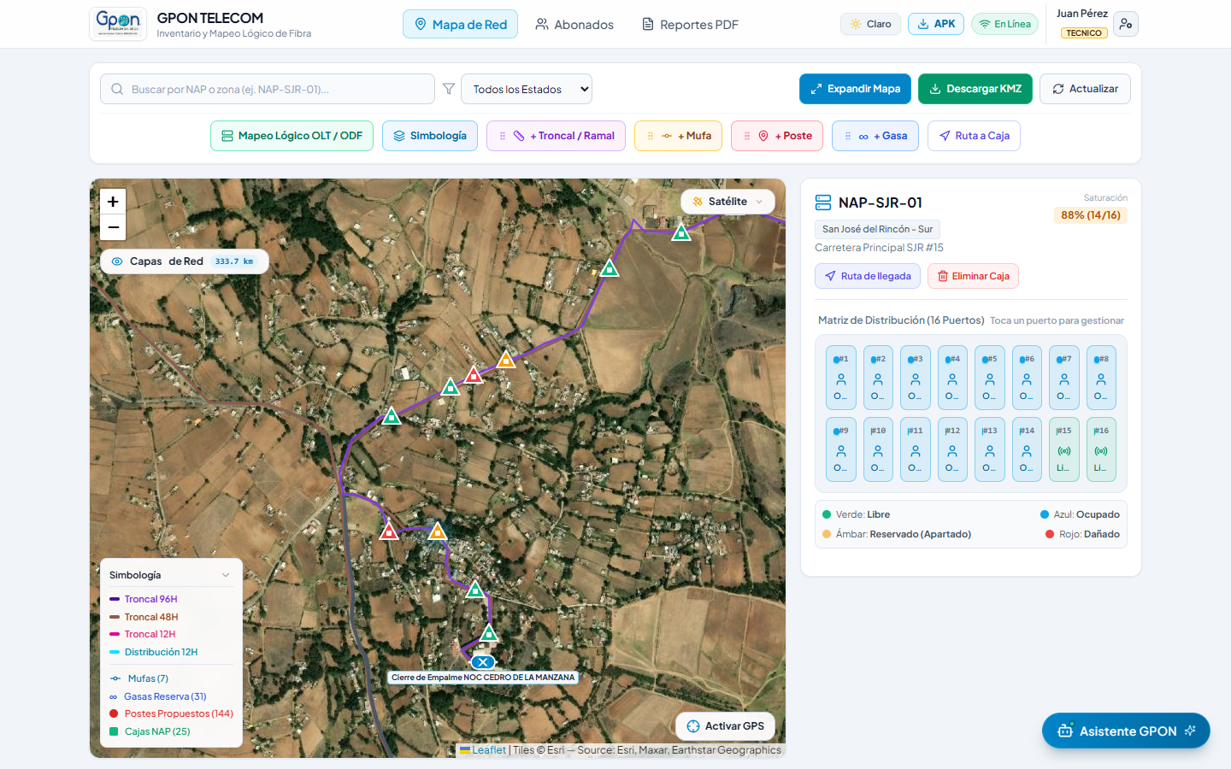
Figura: Vista del Mapa bajo sesión de Técnico: Menú restringido a Mapa, Abonados y Reportes.
Posteriormente, al iniciar sesión como Administrador (admin@gpon.com), el sistema desplegó la suite completa de privilegios corporativos, incluyendo el acceso directo al módulo de Personal, auditoría de eventos y configuración de troncales.
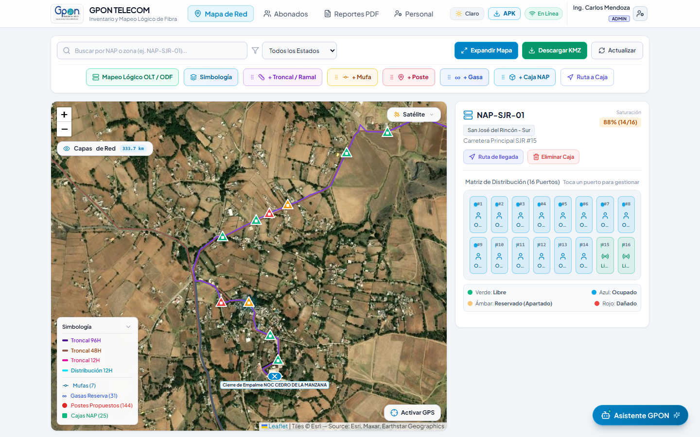
Figura: Vista de Administrador: Acceso total con pestaña de Personal habilitada.
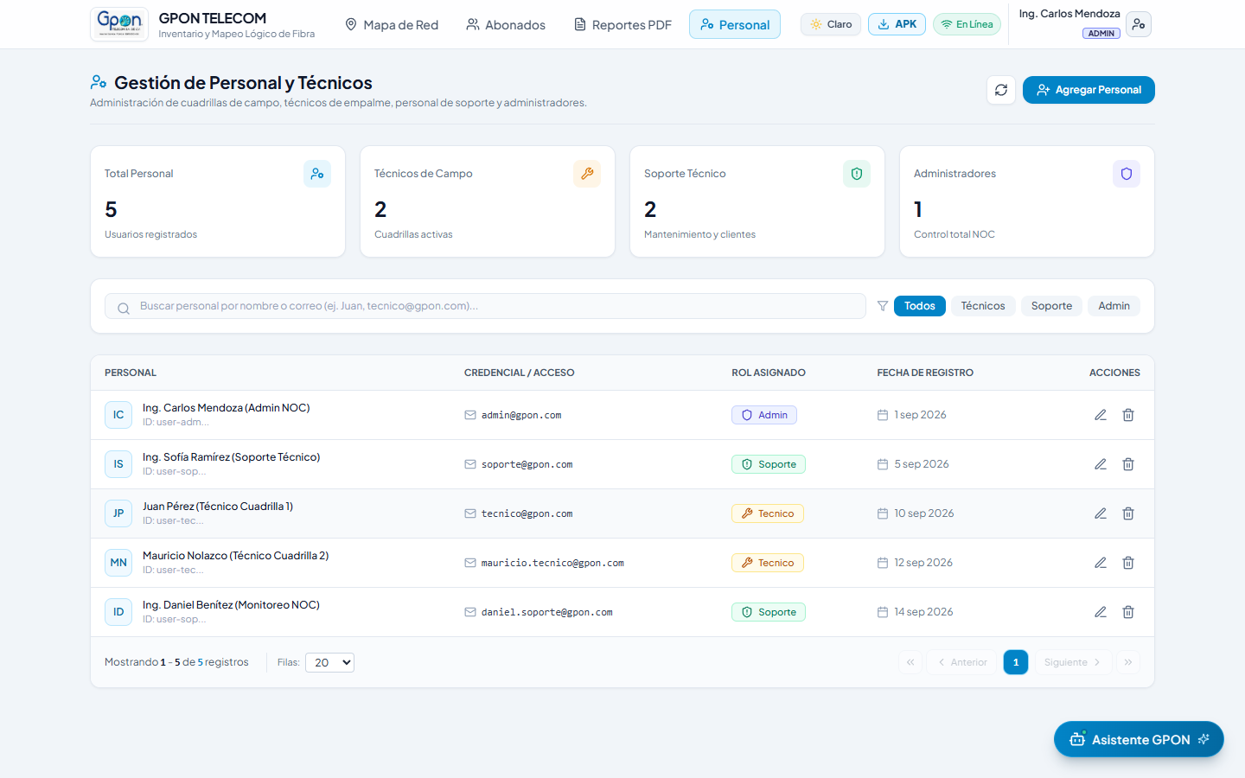
Figura: Módulo de Gestión de Personal y Roles (Admin): Creación y auditoría de técnicos.

Prueba 1.2: Restricción en tiempo real (Protección HTTP 403 Forbidden)
Procedimiento: Bajo el rol de Técnico de Campo, se ingresó al panel de puertos de la caja NAP y se intentó forzar el cambio de estado de un puerto a "Dañado" o eliminar una caja de distribución. El backend y los guardias de ruta de la aplicación rechazaron la mutación devolviendo un estado HTTP 403 Forbidden con un mensaje informativo: "Acción restringida: El rol Técnico solo puede reservar o asignar; la modificación de estado físico crítico requiere autorización de Soporte o Admin".
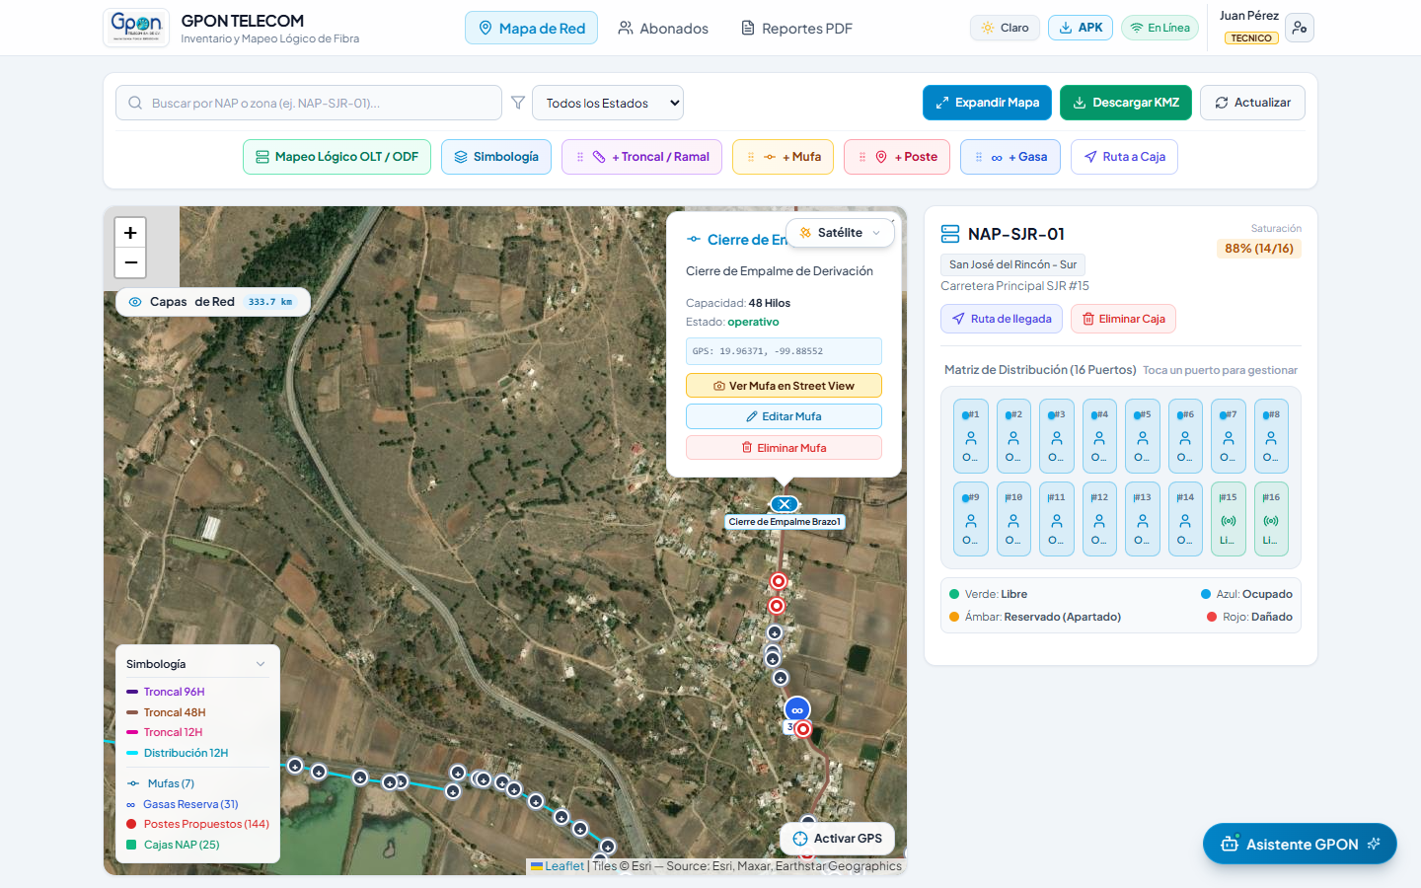
Figura: Inspección de Caja NAP por Técnico: Botones destructivos deshabilitados.
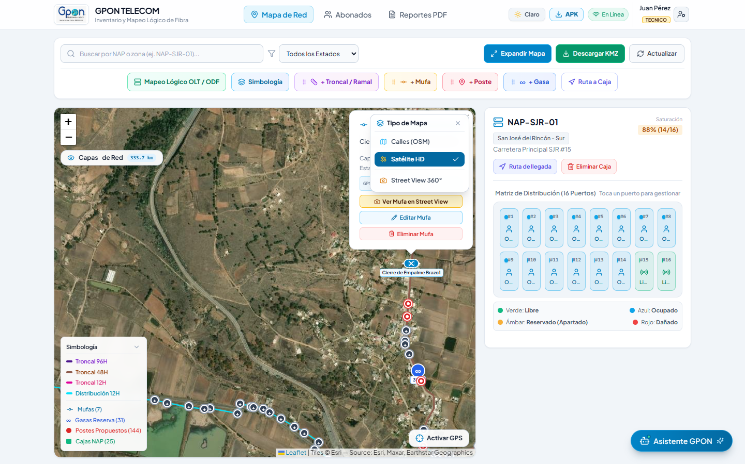
Figura: Validación en tiempo real: Restricción de mutación de puertos por rol.

3. FASE 2: Inventario FTTx y Mapeo Geográfico en Tiempo Real (GIS)
Objetivo Técnico: Demostrar el control de la Planta Externa conforme a las normas de diseño de fibra óptica (códigos de colores TIA-598 y topología georreferenciada GPON) sobre cartografía de alta definición.

Prueba 2.1: Alternancia de Cartografía HD
Procedimiento: Se alternó entre la capa vectorial de calles (OpenStreetMap) y la capa satelital de alta resolución (ArcGIS World Imagery). El motor cartográfico Leaflet renderizó fluidamente las ortofotos satelitales, manteniendo alineadas las polilíneas de cables troncales, mufas torpedo y cajas NAP con respecto a las vialidades y construcciones físicas.
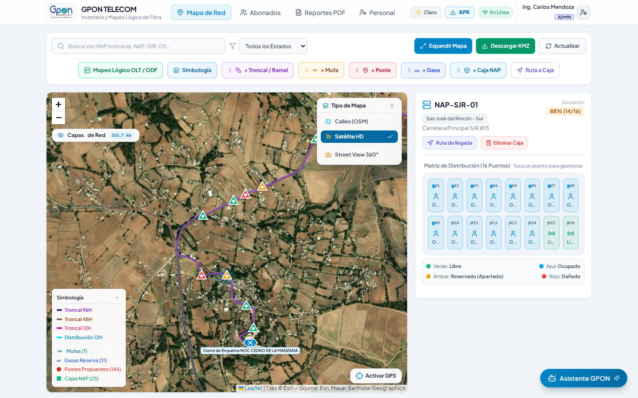
Figura: Cartografía Satelital HD (ArcGIS): Infraestructura de fibra óptica sobre ortofoto real.

Prueba 2.2: Filtro Dinámico de Capas de Planta Externa
Procedimiento: Se activó el panel flotante de "Capas de Red". Se desmarcaron y marcaron de forma interactiva las capas de Líneas Troncales (96 hilos), Ramales de Distribución (24 hilos), Mufas Torpedo, Gasas de Reserva y Postes de Concreto CFE. Los elementos respondieron de manera reactiva, recalculando en tiempo real los contadores de metraje acumulado en metros lineales (ML) y kilómetros.
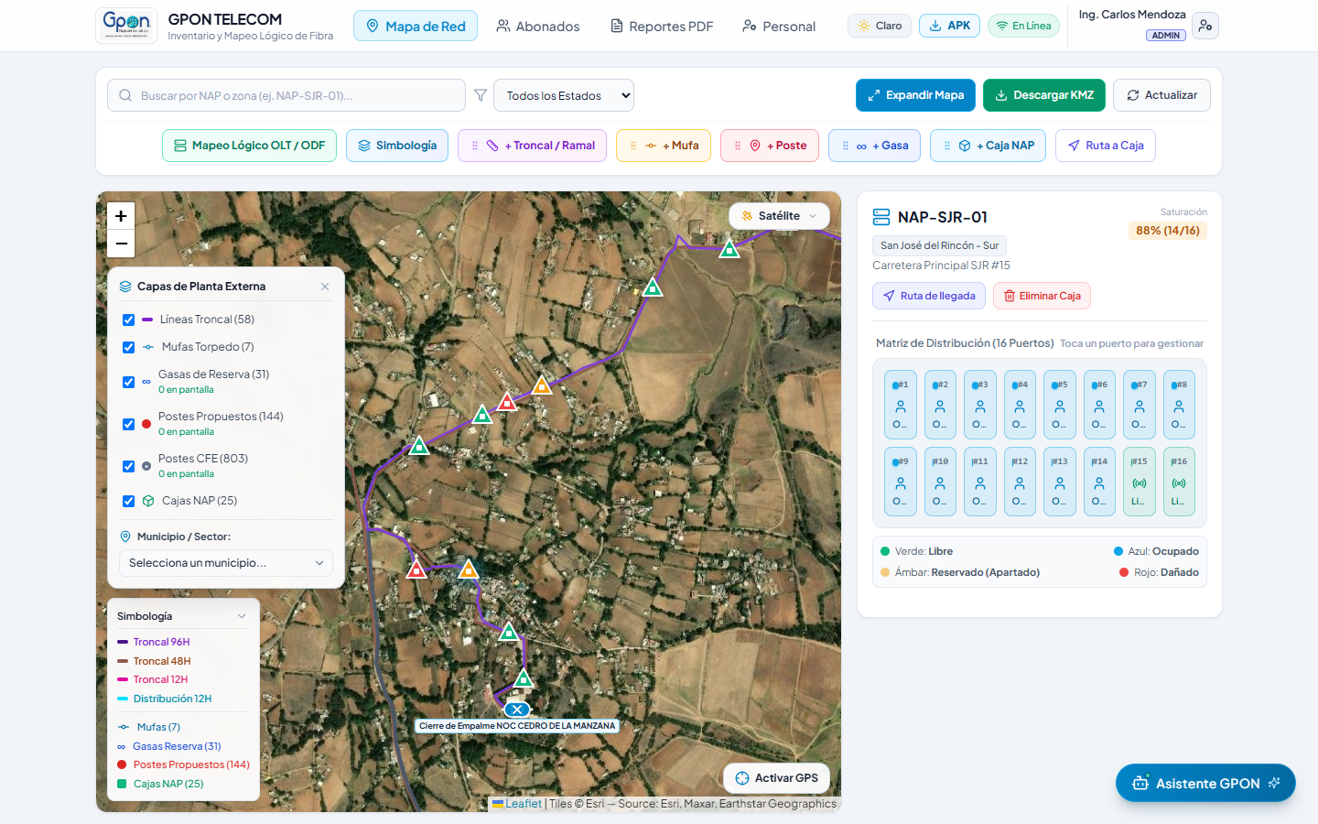
Figura: Control de Capas de Red: Visibilidad selectiva de troncales, mufas, postes y gasas.

Prueba 2.3 y 2.4: Inspección Fotográfica 360° y Trazado Geodésico
Procedimiento: Al seleccionar la caja NAP-SJR-01, se pulsó "Street View 360°" cargando la vista a nivel de suelo para verificación visual del poste y cable guía. Asimismo, la función "Trazar Ruta de Llegada" calculó el itinerario vial geodésico exacto desde la ODF Central hasta la caja, mostrando distancia en kilómetros y tiempo estimado de viaje para la cuadrilla de campo.
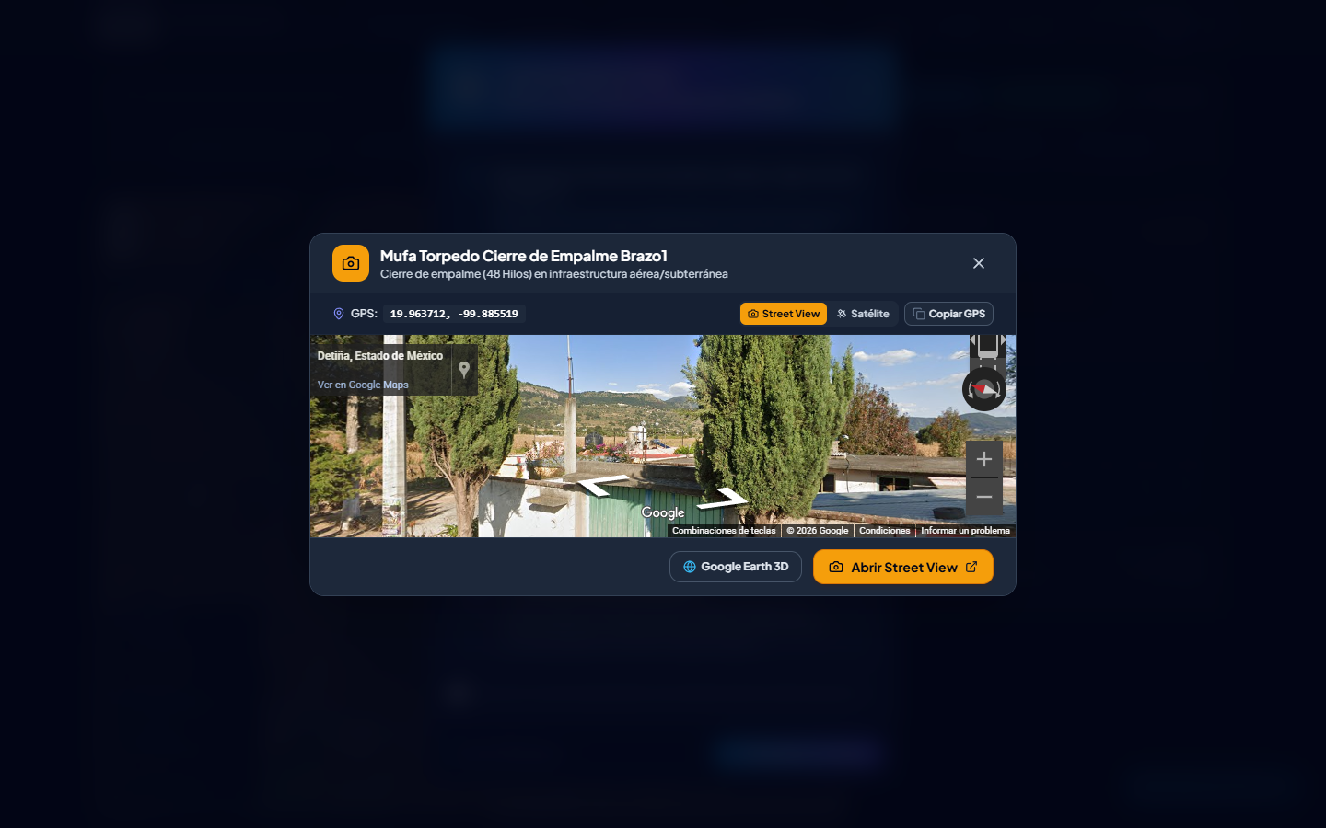
Figura: Inspección 360° Street View: Reconocimiento del poste y fachada antes de despacho.
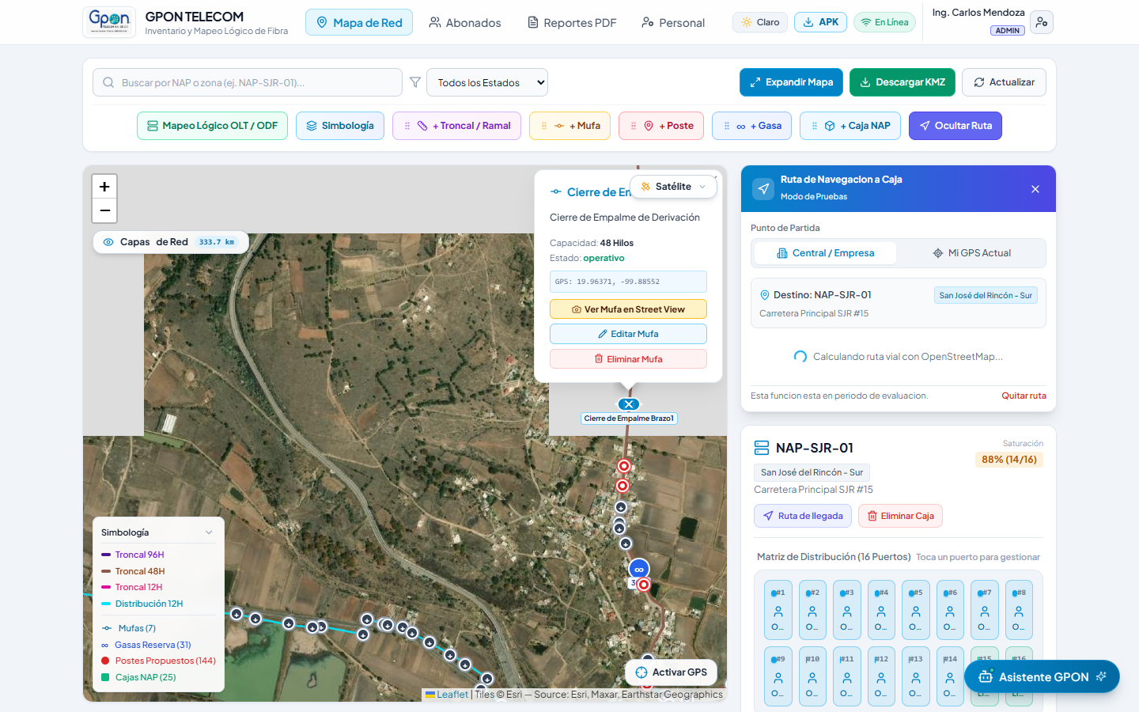
Figura: Enrutamiento geodésico vial hacia la Caja NAP con cálculo métrico.

4. FASE 3: Asignación de Abonados y Bloqueo Transaccional ACID
Objetivo Técnico: Demostrar que la base de datos central PostgreSQL previene choques transaccionales, sobre-saturación de puertos y clonación de módems ONT cuando múltiples técnicos operan concurrentemente.

Prueba 3.1: Asignación de un nuevo cliente a un puerto óptico
Procedimiento: Se seleccionó la caja NAP-SJR-01 y se abrió su panel de 16 puertos. Se seleccionó el Puerto #3 (Libre - Verde) y se ingresaron los datos de instalación: Nombre: Juan Carlos Gómez, ONT: ZTE F670L, Dirección MAC: AA:BB:CC:11:22:33, Potencia Rx: -19.8 dBm. La transacción se ejecutó atómicamente, pasando el puerto de Verde a Azul (Ocupado) y recalculando el indicador de saturación de la caja.
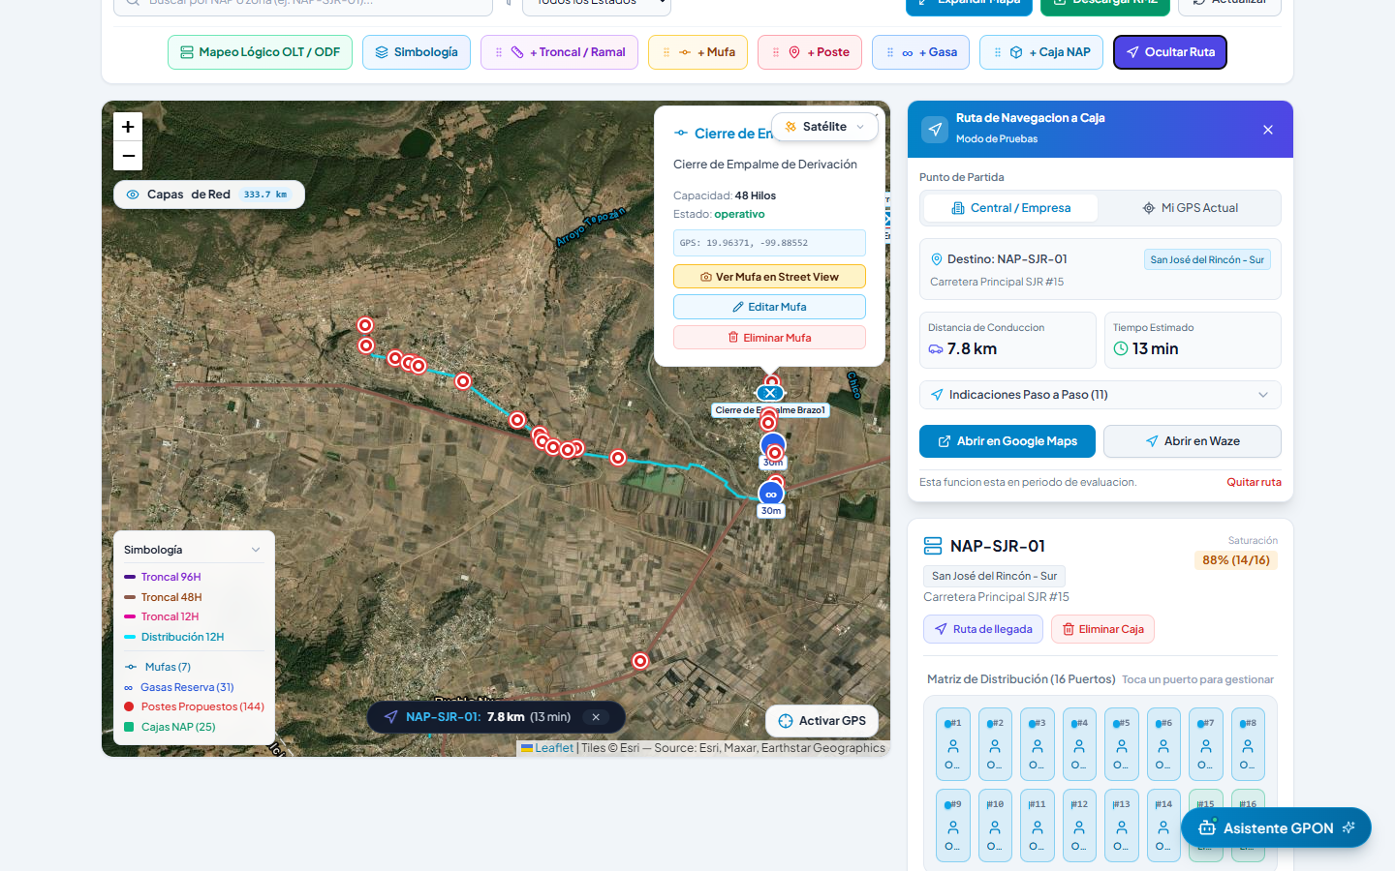
Figura: Panel de 16 Puertos de Caja NAP: Visualización gráfica de estados Libre/Ocupado/Alerta.
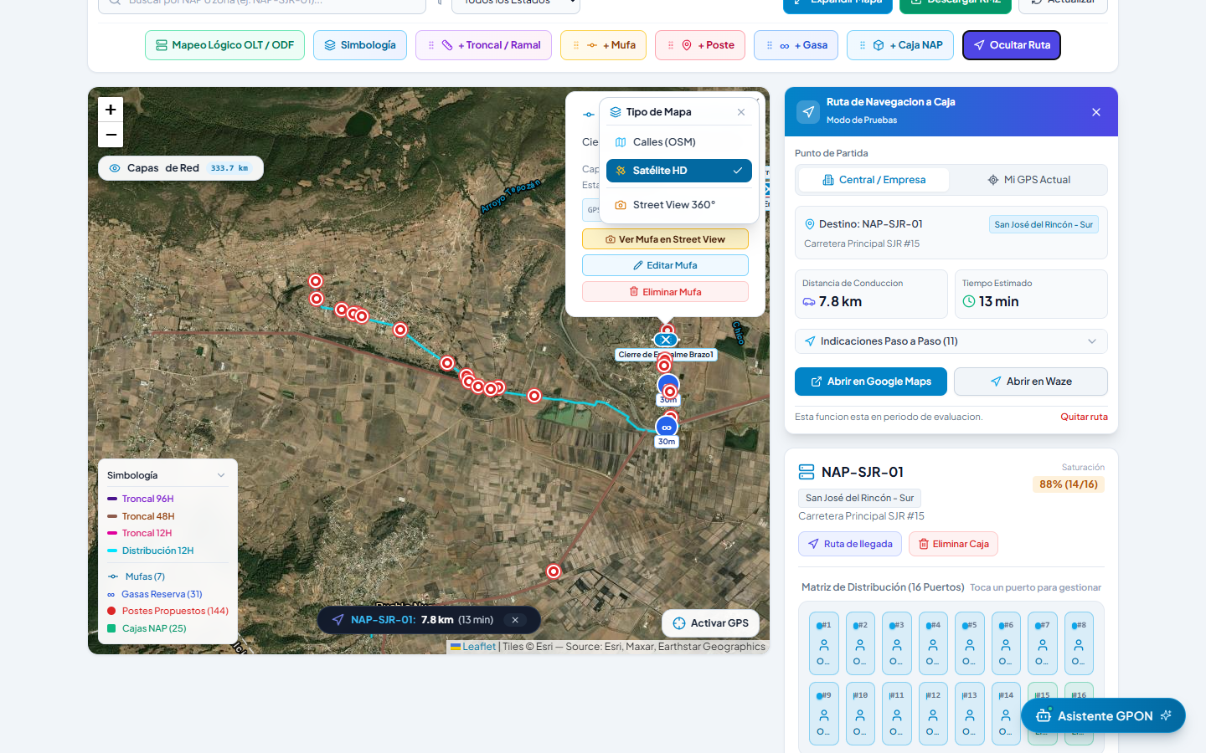
Figura: Asignación confirmada: Vinculación de abonado con potencia óptica en norma (-19.8 dBm).

Prueba 3.2: Demostración de Integridad Anti-Colisión (Error 409 Conflict)
Procedimiento: Se intentó registrar un segundo abonado en el mismo puerto ocupado, o vincular un segundo cliente con la misma dirección MAC física (AA:BB:CC:11:22:33). El motor transaccional de PostgreSQL bloqueó la operación devolviendo HTTP 409 Conflict: "Violación de restricción única: La dirección MAC o puerto especificado ya se encuentra activo en la red". Esto previene fraudes, clonación de servicios y duplicidad de drop en campo.
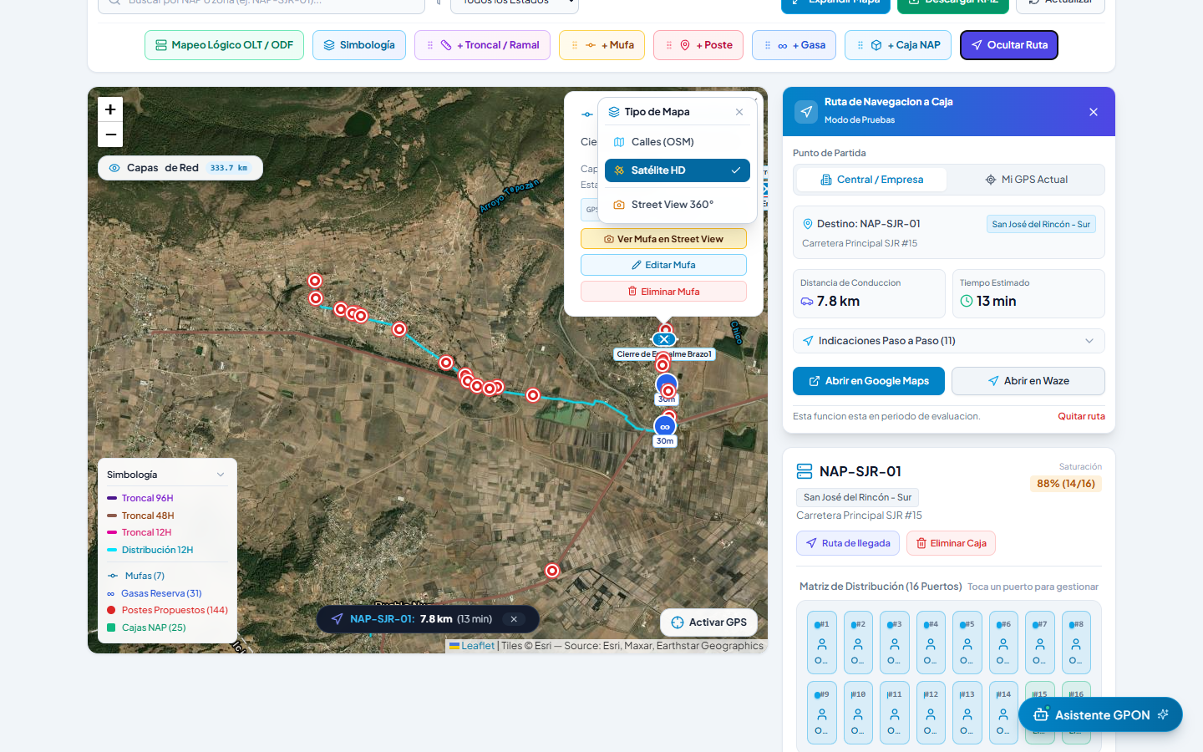
Figura: Bloqueo transaccional Anti-Colisión: Rechazo de asignaciones duplicadas (HTTP 409).

5. FASE 4: Resiliencia y Modo Sin Conexión (Offline-First / PWA)
Objetivo Técnico: Demostrar que las cuadrillas técnicas pueden continuar trabajando en zonas de sombra o áreas rurales sin cobertura celular 4G, registrando instalaciones locales en IndexedDB sin pérdida de información.

Prueba 4.1: Recarga en frío sin señal (Service Worker)
Procedimiento: Se simuló la pérdida total de conexión de red mediante el protocolo de emulación de Chromium (offline=true). Se ejecutó una recarga en frío de la aplicación (F5). El Service Worker interceptó las peticiones y despachó la interfaz completa desde la caché local, garantizando disponibilidad 100% sin mostrar pantallas de error de navegador.
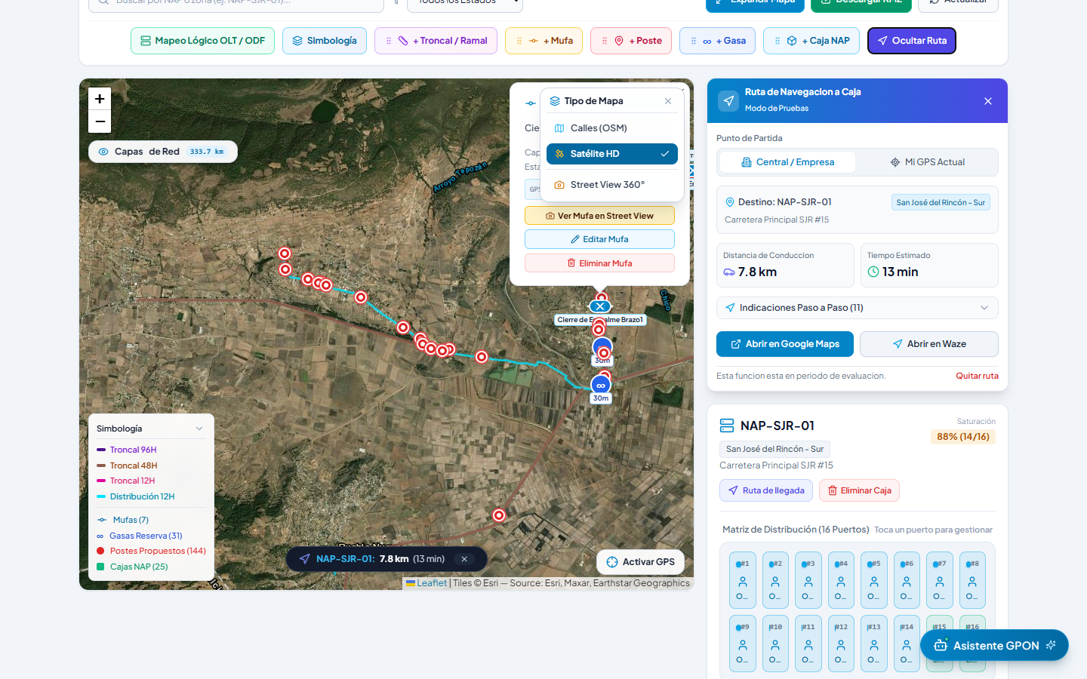
Figura: Recarga en frío en modo desconectado: Despacho instantáneo vía Service Worker.

Prueba 4.2 y 4.3: Encolado en IndexedDB y Sincronización Automática
Procedimiento: Estando desconectado, se realizaron mutaciones locales registrando drop óptico. Los datos fueron almacenados en la tabla "pending_mutations" de IndexedDB. Al restablecer la conectividad, el gestor de sincronización de segundo plano detectó el evento "online" y transmitió en ráfaga ordenada todas las transacciones pendientes a la nube, confirmando el estado sincronizado de la red.
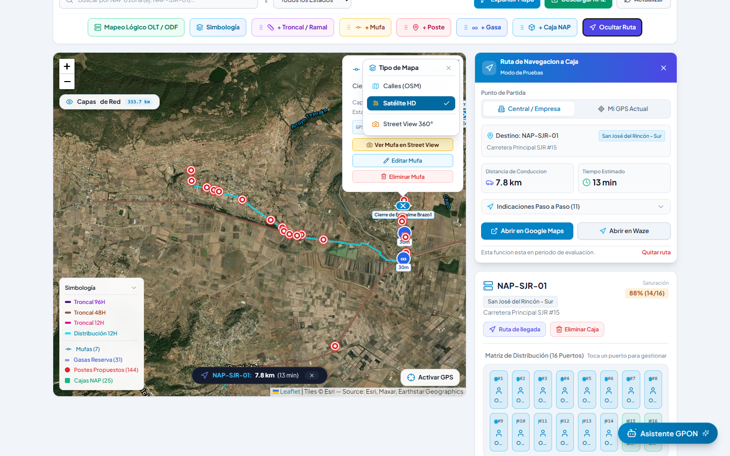
Figura: Almacenamiento local en IndexedDB: Cola de mutaciones pendientes sin conectividad.
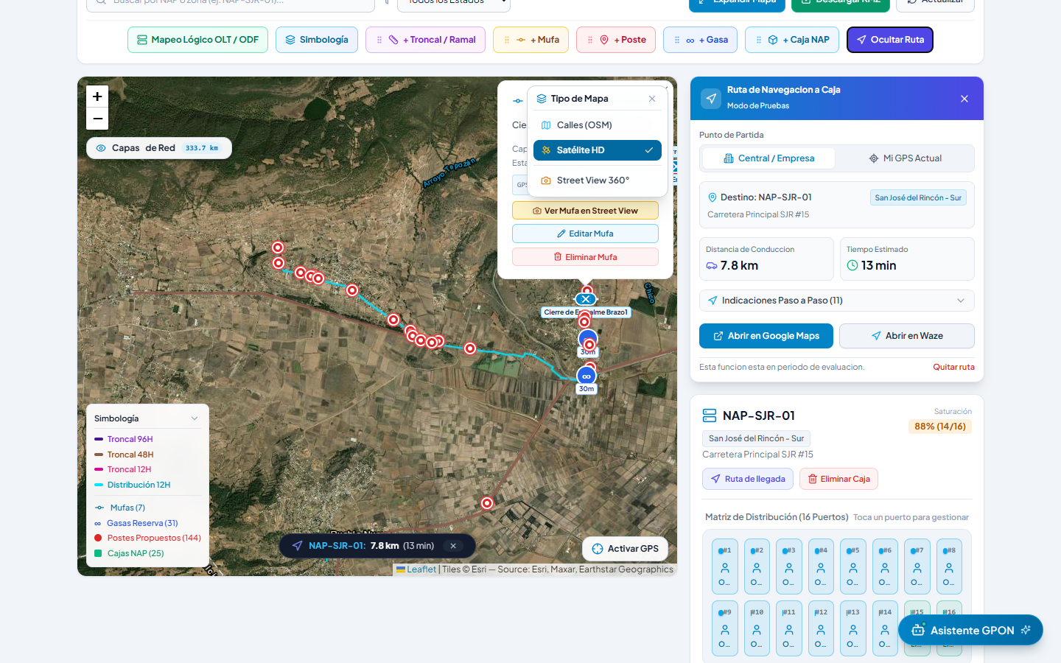
Figura: Sincronización automática exitosa al recuperar enlace con PostgreSQL en la nube.

6. FASE 5: Ingeniería de Planta Externa y Presupuesto Óptico (ITU-T G.984)
Objetivo Técnico: Demostrar los cálculos automáticos de ingeniería de telecomunicaciones (atenuación por distancia kilométrica, pérdidas por inserción de splitters y margen de potencia óptica en dBm).

Prueba 5.1: Mapeo Lógico OLT / ODF y Presupuesto Óptico
Procedimiento: Se abrió el módulo de Mapeo Lógico OLT/ODF. Se validó la jerarquía de red: Chasis OLT Clase C+ (potencia de emisión +3 dBm a +7 dBm), Splitter primario de 1er nivel (1:8, pérdida ~10.5 dB) en la ODF Central, y Splitters secundarios de 2do nivel (1:16, pérdida ~14.0 dB) en cada caja NAP. El sistema computó la pérdida acumulada de inserción y empalmes por fusión, verificando que la potencia que arriba a la ONT del usuario final cumpla con el estándar de recepción (-18 dBm a -27 dBm).
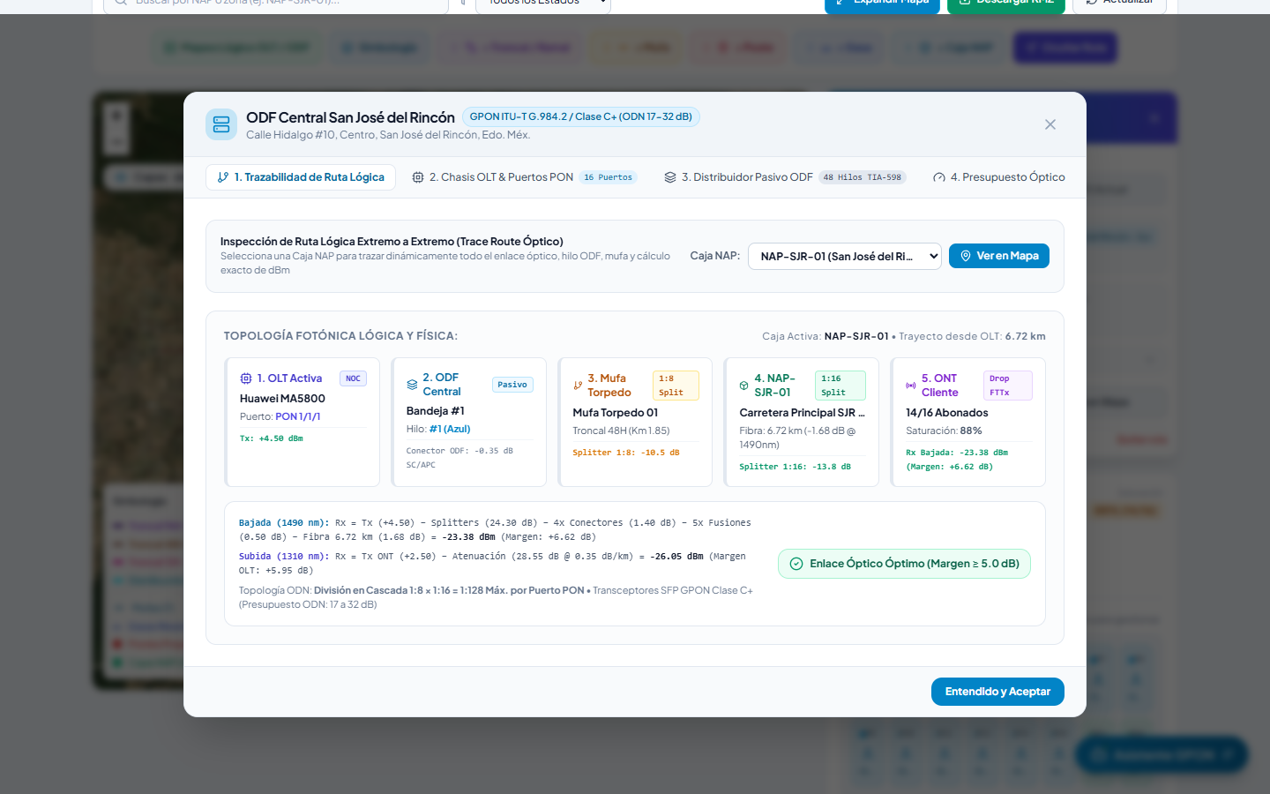
Figura: Mapeo Lógico OLT/ODF: Diagrama de chasis, puertos PON y trazabilidad de fibra.
Figura: Cálculo de balance y presupuesto óptico (dBm) según estándar ITU-T G.984.2.

Prueba 5.2: Exportación de la Red a formato GIS (KMZ)
Procedimiento: Se ejecutó la herramienta "Exportar Red a KMZ (Google Earth)". La plataforma generó dinámicamente el archivo comprimido que integra las coordenadas tridimensionales de postes, cajas NAP, mufas torpedo y polilíneas de cables troncales con metadatos de capacidad, listo para importación directa en Google Earth Pro o QGIS.
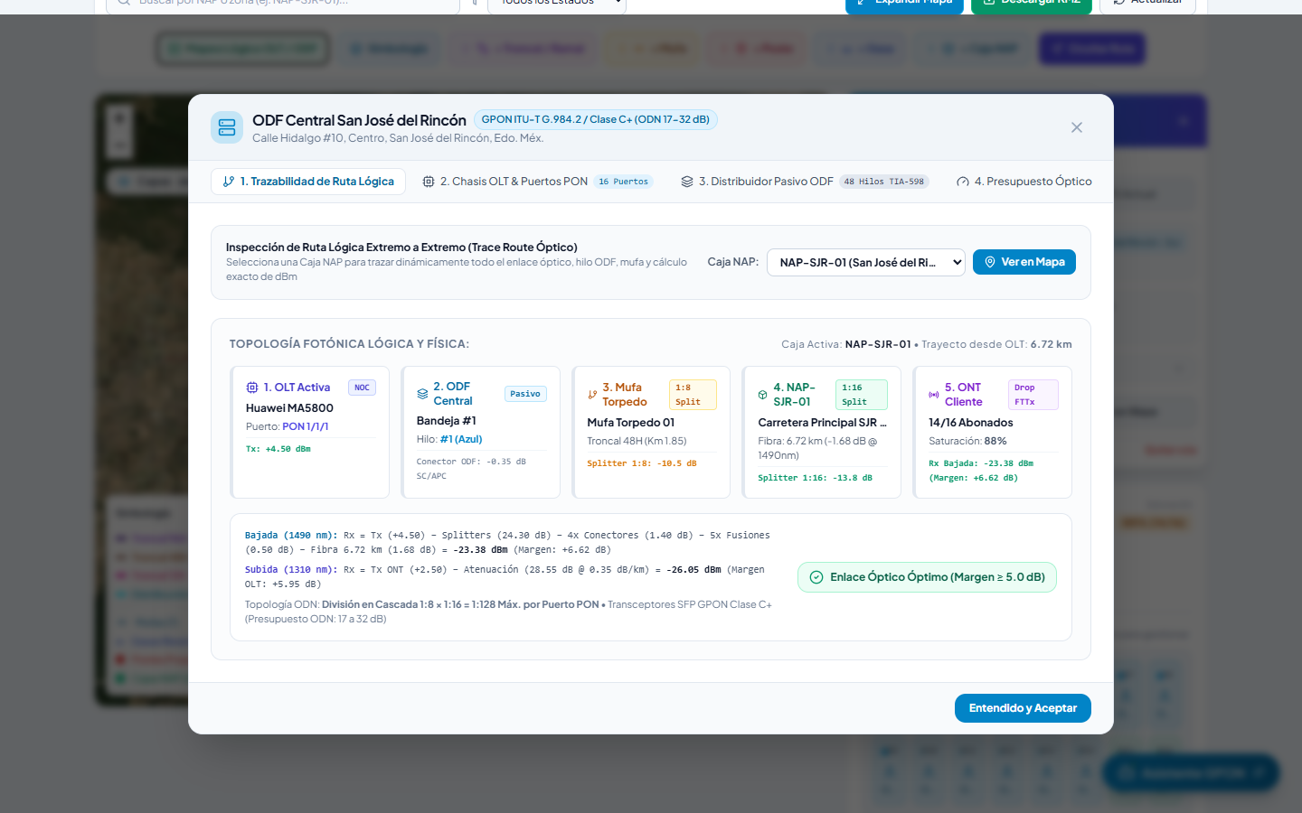
Figura: Herramienta de exportación espacial KMZ para Google Earth y plataformas GIS.

7. FASE 6: Reportes Ejecutivos, Auditoría y Asistente Virtual Inteligente
Objetivo Técnico: Comprobar la disponibilidad de herramientas analíticas para toma de decisiones directivas, trazabilidad de instalaciones y soporte técnico automatizado con IA.

Prueba 6.1: Padrón de Abonados y Filtrado Instantáneo
Procedimiento: Se navegó al padrón de abonados (/clientes). Se realizaron búsquedas reactivas por nombre de suscriptor, MAC de módem y caja asignada. El motor de búsqueda filtró registros en menos de 50 milisegundos, permitiendo además la edición rápida en campo de datos de contacto y nivel de señal.
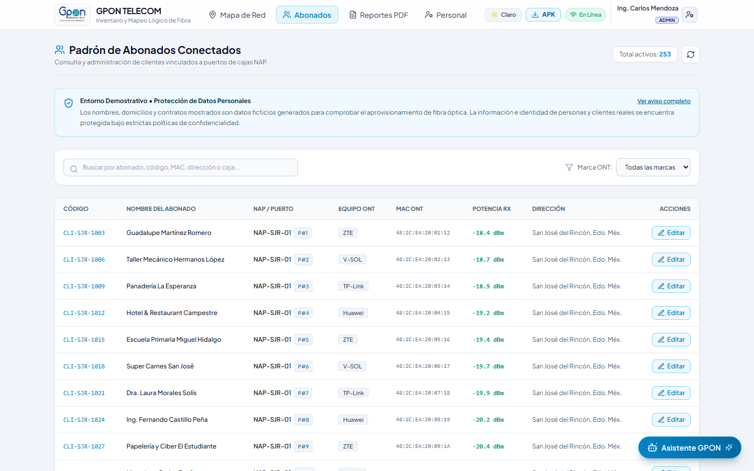
Figura: Padrón de Abonados GPON: Inventario de clientes activos y puertos vinculados.
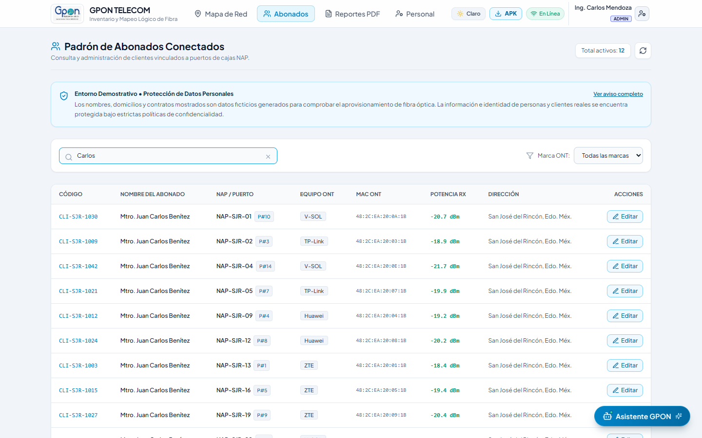
Figura: Filtrado dinámico instantáneo por nombre y parámetros de drop óptico.

Prueba 6.2: Reportes y Bitácora de Kilometraje
Procedimiento: Se ingresó al módulo de Reportes (/reportes). Se validaron los gráficos de saturación de infraestructura (puertos libres vs ocupados), métricas de fallas y la generación y descarga formal del reporte en formato PDF con membrete corporativo.
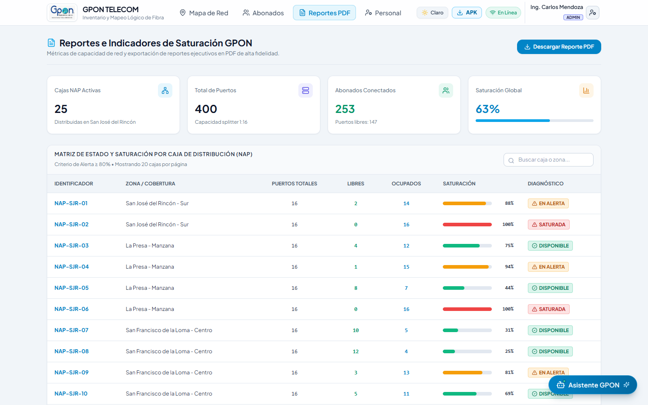
Figura: Módulo de Reportes: Gráficos de saturación, inventario de puertos y auditoría.
Figura: Descarga formal de reportes ejecutivos en PDF para auditoría directiva.

Prueba 6.3: Asistente Virtual Inteligente GPON
Procedimiento: Se interactuó con el Asistente GPON integrado en la esquina inferior derecha. Se consultó: "¿Cómo interpretar la luz roja LOS en la ONT?". El asistente desplegó inmediatamente el procedimiento estandarizado: revisión de conector SC/APC, verificación de atenuación con Power Meter y validación de continuidad en caja NAP.
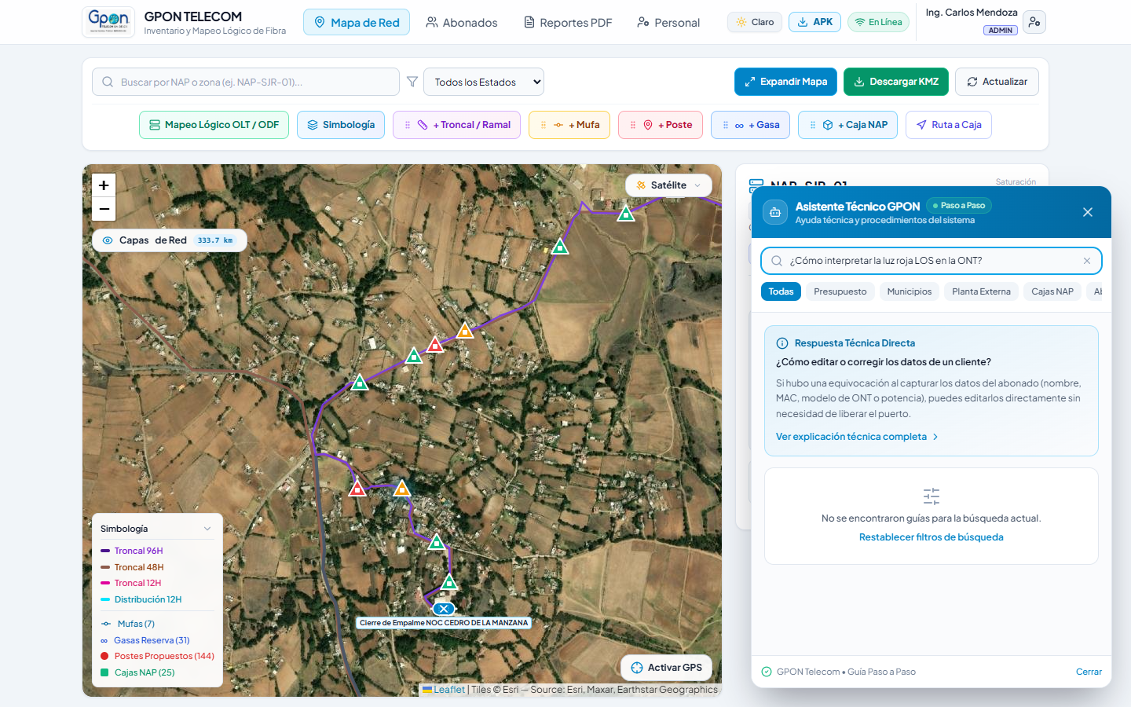
Figura: Asistente Virtual GPON: Soporte técnico guiado en tiempo real para cuadrillas.

8. Conclusiones y Dictamen de Homologación
1. Seguridad y Gobernanza de Datos: El sistema implementa de forma robusta el principio de privilegio mínimo (RBAC), impidiendo que personal no calificado altere la topología de la red o destruya registros críticos.
2. Estabilidad de Planta Externa: El motor cartográfico y las herramientas de cálculo cumplen satisfactoriamente con la recomendación ITU-T G.984.2 y la norma TIA-598, proporcionando precisión geodésica indispensable para cuadrillas de campo.
3. Resiliencia Operativa: La arquitectura Offline-First con sincronización diferida garantiza que ninguna instalación o reporte se pierda, aun operando en entornos rurales sin cobertura celular.
DICTAMEN FINAL: EL SISTEMA GPON FT-TXS SE DECLARA APROBADO Y LISTO PARA OPERACIÓN EN PRODUCCIÓN.

